

**PROFIL**

Étudiant en informatique au bourget du lac, actuellemnt à la recherche d’un JOB d’été.

**DIPLOMAS Y HOBBIES**

**Formaciones :** Diplomados, Congresos, xxxxxxxxxx xxxxxx xxxxxxxxx xxxxxxxxxxxxxxxxx

**Hobbies:** xxxxxxxxxxxxxxxxxxxxxxxxxxxxxx



**FRECHIN ZACH**

**EXPERIENCE PROFESSIONNELLE**



**CONTACT**

Excel

PowerPoint

Word

Photoshop

Xxxxxxxxxxx

Xxxxxxxxxxx

xxx

Du 01/07/2021

au 01/08/2021

Rumilly France

**EMG presse |** Ouvrier polyvalent

Tâches réalisées :

Service qualité et ouvrier monteur en atelier.

zachfrechinadm@gmail.com

­­

0695589660

77 route des gaimmes, hery sur alby, France



**LOGICIELS**

Cher(e) Candidat(e)

2020  **Bacalaureat**

Rumilly France *Lycée géneral et technologique de l’albanais*

2022  **Licence informatique (en cours)**

Bourget du lac*Université savoie mont blanc*

©AZURIUS – Modeles-de-cv,com

**CENTRES D’INTÉRÊT**

Allemand

Anglais

Voyager : Europe (France, Irlande et Portugal), Asie (Chine, Japon, Thaïlande).

Sport : Natation, football, tennis.

Bénévolat : Association « Lumière ».

**LANGUES**

Espagnol

**FORMATION**

Réalise le CV parfait en moins de 5 minutes grâce à notre **créateur de CV online** : [CVcrea.fr](https://app.cvcrea.fr/?utm_source=Word_Doc&utm_medium=Model_CV_Link&utm_campaign=MDC_Downloads) Modèles de CV originaux, exemples d’accroches, liste de compétences adaptés à votre secteur… tous les outils pour faire un bon CV et l’imprimer !

[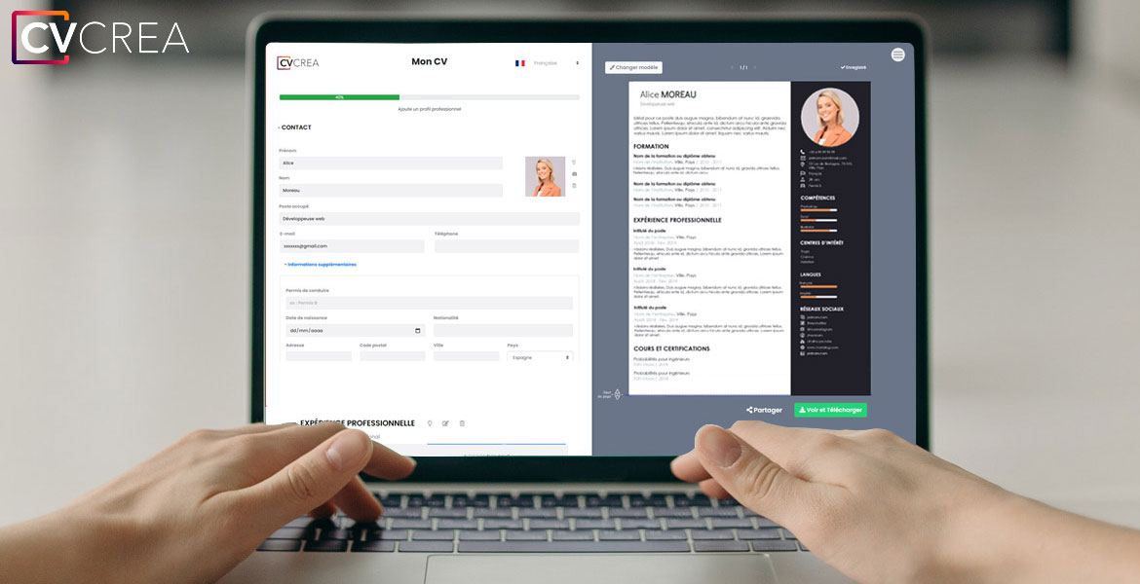](https://app.cvcrea.fr/?utm_source=Word_Doc&utm_medium=Model_CV_Link&utm_campaign=MDC_Downloads) **🡺 Crée et télécharge ton CV en ligne sur :** [**cvcrea.fr**](https://app.cvcrea.fr/?utm_source=Word_Doc&utm_medium=Model_CV_Link&utm_campaign=MDC_Downloads)

Tu auras certainement besoin d’accompagner ton CV d’une **Lettre de motivation** :

* [Lettre de Motivation Simple](https://www.modeles-de-cv.com/lettre-de-motivation-simple/?utm_source=Word_Doc&utm_medium=Model_CV_Link&utm_campaign=MDC_Downloads)
* [+ Exemples de Lettre de Motivation](https://www.modeles-de-cv.com/exemples-lettre-de-motivation/?utm_source=Word_Doc&utm_medium=Model_CV_Link&utm_campaign=MDC_Downloads)
* [Comment Faire une bonne Lettre de Motivation](https://www.modeles-de-cv.com/comment-faire-une-lettre-de-motivation/?utm_source=Word_Doc&utm_medium=Model_CV_Link&utm_campaign=MDC_Downloads)

**COPYRIGHT - VEUILLEZ LIRE CE MESSAGE**

©Ces modèles de CV et lettres gratuits sont la propriété d'AZURIUS S.L. Vous pouvez les télécharger et les modifier librement pour votre usage personnel et à des fins non commerciales seulement. Ces modèles, exemples et leurs dérivés ne peuvent en aucun cas être revendus. Ces documents, ou toute partie de ceux-ci ne peuvent être copiés, reproduits, distribués, utilisés ou réaffichés dans d'autres sites web sans le consentement préalable et écrit d’AZURIUS S.L.

N'oubliez pas de supprimer cette information copyright avant de modifier et d'imprimer votre CV. Pour toute question, écrivez à contact@modeles-de-cv.com.

Découvrez plus de modèles de CV sur [www.modeles-de-cv.com](https://www.modeles-de-cv.com/?utm_source=Word_Doc&utm_medium=Model_CV_Link&utm_campaign=MDC_Downloads)